Faktör-Fiyatları eşitliği teoreminin ispatı

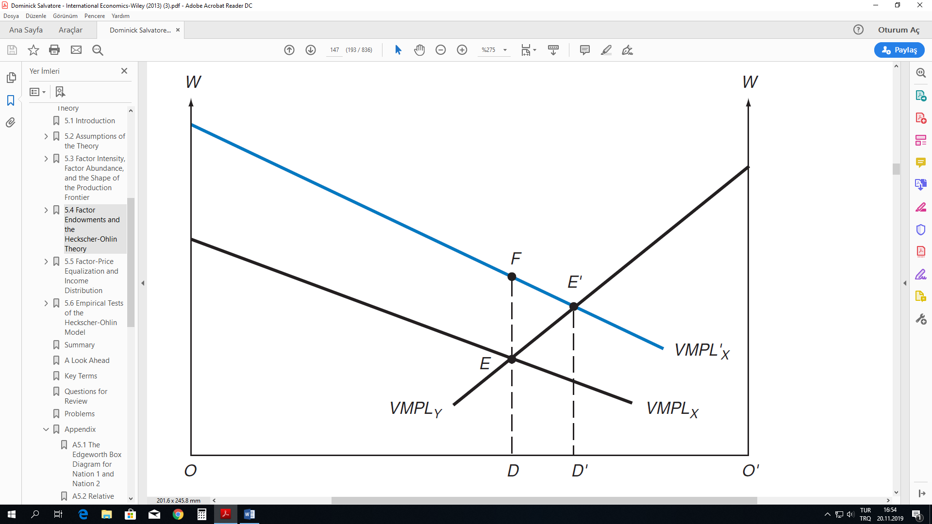

Spesifik Faktör Modeli

